Instructivo del Buzón Xpressions vía WEB.

1-. Desde cualquier máquina del canal, se debe ingresar a la página Web:

http://xpressions/

2-. Se debe iniciar sesión con su número de extensión. La clave es “000000” Si es primera vez que inicia sesión

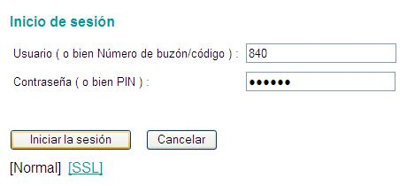

3-. Le solicitará que cambie el PIN, esta clave va ha ser la misma que utilizará para ingresar al buzón de voz por el teléfono.

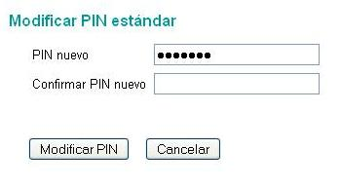

4-. Entrará en modo usuario a la bandeja de entrada de su buzón.

Puede configurar cada cuanto tiempo se actualizará la bandeja de entrada y cuantos mensajes podrá ver por página.

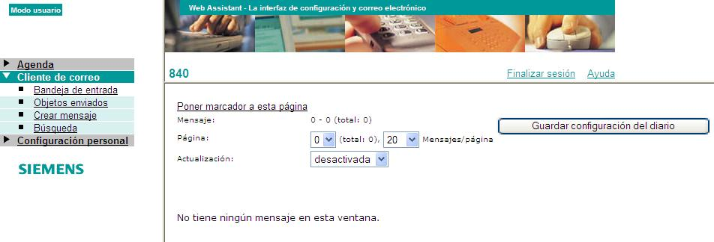

Aquí puede revisar los mensajes de voz, y los Fax recibidos. (Al escuchar los mensajes por esta vía, se quitará el alerta que indica que tiene un mensaje en el teléfono).

Nota importante: Los mensajes (de voz y fax) también serán enviados a su correo electrónico de teleSUR, al escucharlos por esta vía no se borrará el alerta de los teléfonos, ya que si borra el mensaje del correo electrónico, aún quedará una copia en el xpressions.

5-. Objetos enviados: se puede observar los elementos enviados y el estatus del envío.

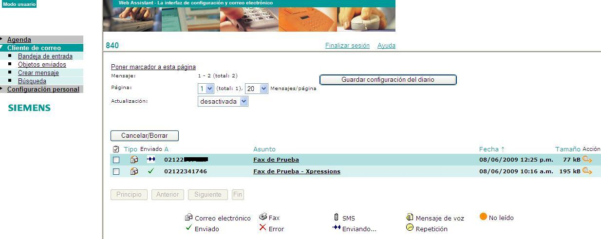
6-. Crear Mensaje: se puede crear correo electrónico (sólo correo interno a teleSUR), y FAX (cualquier número).

Cuando se envía FAX es importante marcar el teléfono completo de forma internacional. Ejemplo: 58212XXXXXXX, se debe colocar siempre el asunto y en tipo de mensaje se debe seleccionar Fax, si se desea se puede adjuntar una imagen y la misma va a ser recibida por el Fax destino.

